Печать отобранных документов
Оглавление

Печать отобранных документов
Для печати найденных записей нажмите кнопку Печать. Система откроет диалог уточнения выбора записей.
В диалоге можно выбрать печать всех найденных записей, только отмеченных записей или всех записей, кроме отмеченных. После нажатия OK будет сформирована печатная форма.
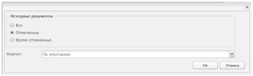
Рисунок 1 - Диалог уточнения выбора записей

